GEA erwirbt Beteiligung an Wärmespeicheranbieter Caldera

Düsseldorf, 31. März 2025 – GEA investiert zwölf Millionen Euro in das britische Unternehmen Caldera. Caldera hat elektrische Speicherkessel entwickelt, die Strom in Form von Wärme speichern können, die bei Bedarf wieder entnommen werden kann. Das Produkt eignet sich für ein breites Anwendungsspektrum. GEA sieht darin ein wichtiges Element innerhalb ganzheitlicher Konzepte zur Dekarbonisierung des Prozesswärmebedarfs zwischen 100 und 200 °C, der für viele industrielle Prozesse typisch ist.

Dekarbonisierung industrieller Prozesswärme: GEA Wärmepumpen und Caldera Speicherkessel ergänzen sich gegenseitig

GEA kombiniert sein Prozess- und Wärme-Know-how, um Systeme zur Reduzierung des Energieverbrauchs, zur Wiederverwendung von Energie und zur Aufwertung von Abwärmeströmen an Kundenstandorten zu entwickeln. Wärmepumpen sind ein entscheidender Faktor für die Dekarbonisierung der Prozesswärme in Branchen wie der Lebensmittelherstellung, der Milchproduktion, Brauereien, Brennereien und dem Pharmasektor.

Durch die Kombination der Heizungslösungen von GEA mit den innovativen Speicherkesseln von Caldera ist es möglich, Industriekunden eine erschwingliche und zuverlässige Möglichkeit zur Versorgung mit rein elektrischer und damit kohlenstoffarmer Wärme anzubieten. Ein kombiniertes System verbindet die Vorteile einer hocheffizienten Wärmepumpe mit der Flexibilität und schnellen Reaktionszeit eines Speicherkessels. Dies ermöglicht die effiziente Dekarbonisierung von Dampfnetzen mit unterschiedlichen Bedarfsprofilen, wie sie für eine Vielzahl von Branchen typisch sind.

„Wir sehen große Vorteile in der Elektrifizierung und der Nutzung von Wärmespeichern, um die Volatilität von Angebot und Nachfrage bei der Wärmeerzeugung in unseren Endmärkten zu bewältigen. Bei GEA haben wir uns verpflichtet, diese Transformation maßgeblich anzuführen. Deshalb haben wir in Caldera investiert“, sagt Kai Becker, CEO der Division GEA Heating & Refrigeration Technologies. Becker fährt fort: „Der Speicherkessel von Caldera ist ein Meilenstein. Er schließt die Lücke zwischen der variablen Stromerzeugung aus erneuerbaren Energien und dem industriellen Prozesswärmebedarf und bietet eine skalierbare, wirtschaftlich tragfähige Alternative zu Kesseln, die mit fossilen Brennstoffen betrieben werden.“ Kai Becker fasst zusammen: „Caldera Speicherkessel in Kombination mit GEA Wärmepumpen eignen sich ideal zur Dekarbonisierung des schwankenden industriellen Wärmebedarfs zwischen 100 und 200 °C.“ Mit der globalen Aufstellung und Reichweite von GEA und seiner Expertise in den Bereichen Prozess- und Industrieheizung können wir die Einführung solcher ergänzenden Lösungen für Industrien weltweit beschleunigen.“

„Die Investition von GEA ist eine bahnbrechende Chance für unser Unternehmen und eine starke Bestätigung unserer Technologie“, sagt James Macnaghten, CEO von Caldera. „Da wir gerade mit der Unterzeichnung erster Aufträge begonnen haben, wissen wir, dass wir auf dem richtigen Weg sind. Ich bin davon überzeugt, dass die Zusammenarbeit mit GEA und insbesondere die Nutzung der umfangreichen Erfahrung von GEA dazu beitragen wird, unsere Speicherkessel in noch mehr Unternehmen wie Brauereien, Brennereien, der Milchindustrie sowie der Lebensmittel- und Pharmaindustrie einzusetzen, mit dem letztendlichen Ziel, die CO₂-Emissionen zum Nutzen aller zu reduzieren“, so Macnaghten abschließend.

Fotos:

Foto 1:



Bild 1, Bildunterschrift: James Macnaghten, CEO von Caldera (links), und Kai Becker, CEO der GEA-Abteilung für Heiz- und Kühltechnik (rechts), besiegeln die Investition von GEA in Caldera. (Foto: GEA/Mike Henning)

Foto 2:

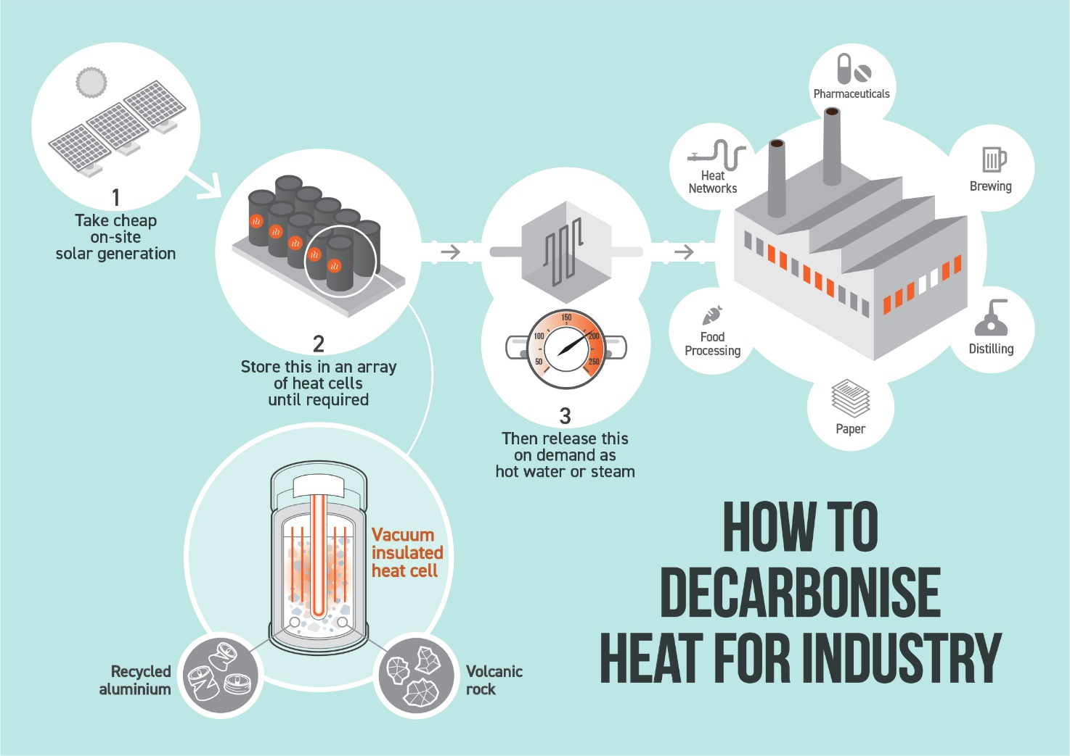

Bild 2, Bildunterschrift: Dekarbonisierung der industriellen Prozesswärme: GEA-Wärmepumpen und Caldera-Speicherkessel ergänzen sich gegenseitig. (Grafik: Caldera)

Foto 3:

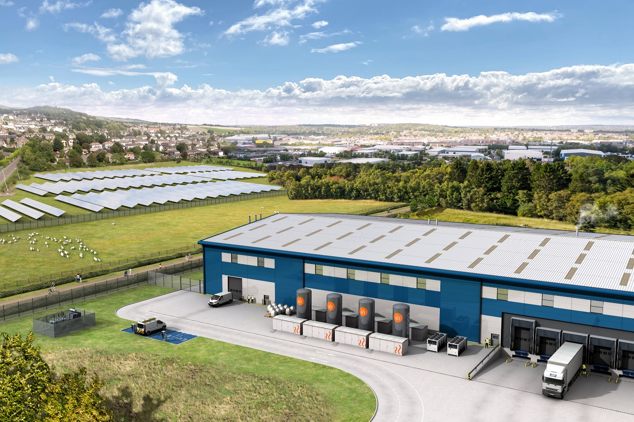

Bild 3, Bildunterschrift: GEA investiert zwölf Millionen Euro in das britische Unternehmen Caldera. Hier ist ein Foto der Fabrik. (Foto: Caldera)

Hintergrundinformationen:

Über Caldera
Caldera ist ein britischer Hersteller, der die Wärmeerzeugung in der Industrie verändert. Das 2017 gegründete Unternehmen mit Sitz in Hampshire hat einen neuartigen elektrischen Speicherkessel entwickelt, der erneuerbaren Strom in saubere, bedarfsgerechte Wärme für industrielle Anwendungen umwandelt. Das System von Caldera verwendet ein Wärmespeichermaterial aus Vulkangestein und recyceltem Aluminium, das mit einer patentrechtlich geschützten Vakuumtechnologie isoliert wird, um die Wärme über einen längeren Zeitraum zu speichern. Die Lösung ermöglicht es industriellen Anwendern wie Brauereien, Brennereien, Lebensmittelverarbeitern und Pharmaherstellern, Kessel für fossile Brennstoffe durch eine kostengünstige, kohlenstoffarme Alternative zu ersetzen. Aufgrund des wachsenden internationalen Interesses ist Caldera nun dabei, seine Systeme zu erweitern, zu produzieren und in ganz Großbritannien und Europa einzusetzen.
Weitere Informationen unter www.caldera.co.uk

Über GEA
GEA ist weltweit einer der größten Systemanbieter für die Nahrungsmittel-, Getränke- und Pharmaindustrie. Der 1881 gegründete und international tätige Technologiekonzern fokussiert sich dabei auf Maschinen und Anlagen sowie auf anspruchsvolle Prozesstechnik, Komponenten und umfassende Service-Dienstleistungen. So wird beispielsweise jeder zweite Pharmaseparator für essenzielle Gesundheitsprodukte wie Impfstoffe oder neuartige Biopharmazeutika von GEA hergestellt. Im Lebensmittelbereich wird jede vierte Nudelpackung oder jedes dritte Hähnchen-Nugget mit Technologie von GEA verarbeitet. Mit mehr als 18.000 Beschäftigten erwirtschaftete der Konzern im Geschäftsjahr 2024 in über 150 Ländern einen Umsatz von rund 5,4 Mrd. EUR. Weltweit verbessern die Anlagen, Prozesse und Komponenten von GEA die Effizienz und Nachhaltigkeit in der Produktion von Kunden. Sie tragen erheblich dazu bei, den CO2-Ausstoß, den Einsatz von Plastik und Lebensmittelabfall zu reduzieren. Dadurch leistet GEA einen entscheidenden Beitrag auf dem Weg in eine nachhaltige Zukunft, ganz im Sinne des Unternehmensleitbildes: „Engineering for a better world“.

GEA ist im deutschen MDAX und im europäischen STOXX® Europe 600 Index notiert und ist darüber hinaus Bestandteil der führenden Nachhaltigkeitsindizes DAX 50 ESG, MSCI Global Sustainability sowie Dow Jones Best-in-Class World und Best-in-Class Europe.

Weitere Informationen finden Sie im Internet unter gea.com.
Sollten Sie keine weiteren Mitteilungen der GEA erhalten wollen, senden Sie bitte eine E-Mail an pr@gea.com.

HINWEISE AN DIE REDAKTION

- Weitere Informationen zu GEA
- Zur GEA Presseseite
- Zur GEA Mediathek
- Hintergrundinformationen zu aktuellen Themen finden Sie unter Features
- Folgen Sie GEA auf  

Für Medienanfragen wenden Sie sich bitte an:

Media Relations GEA
Dr. Michael Golek
Peter-Müller-Str. 12, 40468 Düsseldorf
Telefon +49 211 91361505
Tel. +491736205746
michael.golek@gea.com

Caldera
Neil Davidson
neil@neildavidson.org
+44(0) 7545 735402

